Уважаемые родители!

Тематическая неделя - «Книжкина неделя»
(с 30 марта по 3 апреля)

Предлагаем Вам принять участие в следующих мероприятиях:
(полная версия дидактического материала в группе ВК)

1.Участие в выставке «Моя любимая книжка» (Выставка будет организована в группе после карантина).
2.Чтение и разучивание стихов Агнии Барто (После карантина будет организован конкурс чтецов).
3.Создание книжек-малышек, макетов по русским народным сказкам
4.Рисование, лепка героев сказок К.И. Чуковского.
5.Закрепление счета до пяти, знания геометрических фигур, ориентировка в пространстве (влево, вправо, внизу, в центре и т.д.)

Лепка:
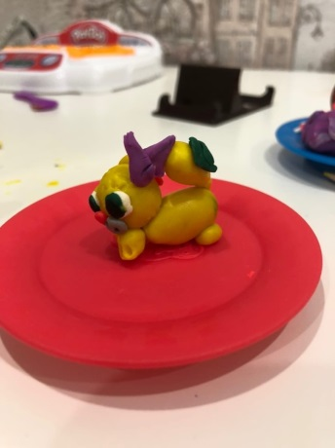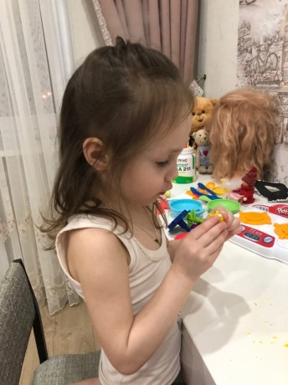
Вероника «Кошка»

Алена,13 гр

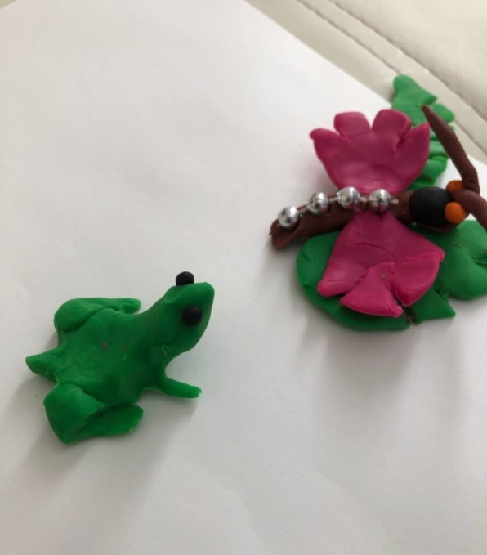

Алиса,13 гр
